 Государственное казённое общеобразовательное учреждение

«Специальная (коррекционная) школа-интернат»

с. Северное Северного района Оренбургской области

Мастер-класс

**«Эффективные методы обучения**

**с детьми, имеющими ОВЗ»**

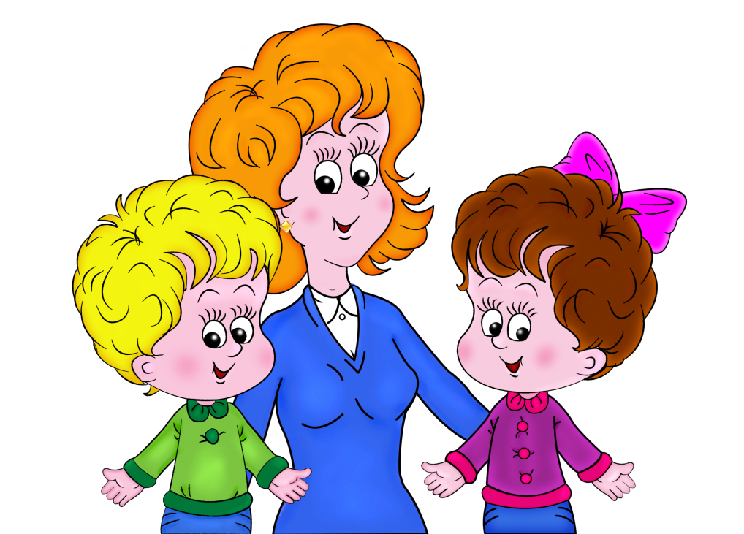

Воспитатель: высшей категории

Шалдаева М.В.

с. Северное,2023

*«…умело, умно, мудро, тонко, сердечно прикоснуться к каждой из тысячи граней, найти ту, которая, если её, как алмаз шлифовать, засверкает неповторимым сиянием человеческого таланта, а это сияние принесет человеку личное счастье…» В.А. Сухомлинский*

**Цель мастер-класса:**

 - расширение понятий об интерактивных методах обучения;

- повышение профессионального мастерства педагогов;

- передача коллегам личного профессионального опыта.

**Задача:**

- применять особые развивающие методы и приемы, позволяющие добиваться положительной динамики в обучении и воспитании.

Оборудование: компьютер, проектор, экран, презентация, карточки.

**Ход мастер-класса**

**1.     Организационный момент**

Добрый день. Я рада видеть здесь.

Как сегодня холодно на улице. Наверняка каждому хочется согреться. Передавая друг другу картинку солнышка, почувствуйте тепло, которое от неё исходит. Возьмите себе немножко тепла, повернитесь к соседу и, глядя на него, улыбнитесь и скажите: «Я рад(а) тебя видеть!»

2. **2.Основная часть**

Детей, о которых мы будем говорить, называют детьми-инвалидами. Эти дети особенные, не такие как все. У них все по-другому и развитие, и восприятие мира, и поведение. Таких детей очень часто не воспринимает наше общество, их пытаются «оттолкнуть», обидеть, их просто не замечают.

  Проблема социальной адаптации инвалидов, их полноценное развитие в обществе здоровыхлюдей приобретает в последние годы особую важность. Я думаю, правильно, что в последнее время мы перестаём называть людей с физическими недугами инвалидами, а все чаще говорим о них как о «людях с ограниченными возможностями здоровья».

**Целью** моей работы с детьми ОВЗ является   формирование у учащихся универсального умения ставить и решать задачи для разрешения возникающих в жизни проблем.

**Задачи:**

- выявить интересы, склонности, способности, возможности учащихся к различным видам деятельности;

- оказать помощь в поисках «себя»;

- создать условия для индивидуального развития ребенка в избранной сфере;

- создать условия для реализации приобретенных знаний, умений и навыков;

- расширить рамки общения с социумом;

- создать условия для развития положительного отношения ребенка к себе, другим людям, окружающему миру, коммуникативной и социальной компетентности детей;

Для активизации деятельности детей я использую следующие активные методы и приёмы обучения:

**Метод «Сказкатерапия»**

   Это процесс поиска смысла, расшифровки знаний о мире и системе взаимоотношений в нем, переноса сказочных смыслов в реальность; процесс объективизации проблемных ситуации, активизации потенциала личности, всестороннего образования и воспитания.

   Очень интересен метод «сказкотерапия» - сказку могут рассказывать как взрослые, так и дети, а также это может быть групповое рассказывание, где рассказчиками может быть и группа детей. На занятиях мы не только читаем и рассказываем известные сказки, но и сочиняем их сами.

**Метод «Игротерапия»**

   Игра оказывает сильное влияние на развитие личности, способствует созданию близких отношений между участниками группы, помогает снимать напряженность, повышает самооценку, позволяет поверить в себя в различных ситуациях общения, снимая опасность социально значимых последствий. В их основу положена педагогическая игра как основной вид деятельности, направленный на усвоение общественного опыта.   Обязательные элементы при организации игры с детьми, имеющими ОВЗ — это многократные повторения, частая смена деятельности. Игровые задания должны соответствовать возрасту и индивидуальным особенностям ребенка, позволяющей ему раскрыть свои потенциальные возможности в игре и сопутствовать чувству самоутверждения, уверенности в своих возможностях. На своих занятиях я использую такие игры: *игры на знакомство*, *игры – приветствие*, *игры на концентрацию мышления,* *игры-путешествия* и т.д.  С этого метода мы начали наше занятие.

**Метод поощрения** – положительная оценка действий учащихся. Поощрение закрепляет положительные навыки и привычки. Именно поэтому оно вселяет уверенность, создает приятный настрой, повышает ответственность. Виды поощрения: одобрение, ободрение, похвала, благодарность, предоставление почетных прав, награждение грамотами, подарками и т.д.

**Метод «Ароматерапия»**

  Очень часто на занятиях   провожу упражнения на развитие мелкой моторики рук с использованием метода ароматерапии. Я предлагаю вам отдохнуть, посмотрите, какие красивые звездочки подарили вам космические друзья. Они волшебные, вы чувствуете, какой необычный нежный аромат они излучают. Чем пахнут наши звезды? *(аромат лимона).* Возьмите звездочки и потрите их руками, вы чувствуете, как волшебная энергия зарядила ваши руки, давайте сделаем массаж на мышцах лица. Так же, при организации динамической паузы на занятии можно использовать: физкультминутки, пальчиковые гимнастики, гимнастику для глаз. Все виды упражнений и гимнастика позволяют за короткое время улучшить самочувствие детей. Для детей с ОВЗ рекомендуется проводить физкультминутки не один, а два раза на занятии. Физкультминутки поводятся на начальном этапе утомления (10-12 минута занятия, в зависимости от возраста учащихся, вида деятельности и сложности учебного материала, и 25-30 минута занятия). Очень хорошо дети реагируют на видеофизминутки, упражнения для глаз, карточки, тренажеры и т.д.

**Метод «Музыкотерапия»**

Самый большой эффект от музыки – это профилактика и лечение нервно-психических заболеваний.

**Прием «Экспресс-опрос»**

   На занятиях я использую метод экспресс-опрос**.**Отвечать на вопрос предоставляется право тому, кто увидит себя на экране (на слайде появляются вопросы и фото детей). Таким приемом я активизирую мыслительные процессы у детей.

**Метод «Цветотерапия»**

   Этот метод основан на том, что каждая из биологически активных зон организма реагирует на один из цветов: воздействие цветом происходит на орган зрения, а через него и через зрительный анализатор - на нервную систему. Воздействие определенного цвета снимает энергетическую блокаду, являющуюся причиной функционального расстройства.

  Кроме тех методов, о которых я рассказала, на своих занятиях использую интерактивные методы обучения.

«Мозговой штурм»

Проблемная ситуация

Игровые упражнения

Разработка проекта

Решение ситуационных задач

Моделирование

Презентации

**Заключительная часть**

Таким образом, все вышеперечисленные методы и приёмы организации обучения стимулируют познавательную активность учащихся с ОВЗ. Труд современного педагога должен сочетать в себе дополнительные профессиональные умения, хорошее знание основ психологии, понимание проблем ребёнка и учёт его личностных ресурсов.